Эмеева Нуцалай Эмеевна
Учитель МКОУ «ИСОШ»

Урок математики в 1 классе.

Тема:
Состав числа в пределах 10.
Закрепление изученного материала.
Цели:
Повторить изученные приёмы сложения и вычитания, состав чисел в пределах 10, совершенствовать умение в решении задач – цепочек;
Развивать логическое мышление.
Оборудование:
диск со слайдами по сказке «Петушок и бобовое зёрнышко», карточки «примеры-зёрнышки», карточки «топоры и чурочки», карточки с «калачами», гребень (рисованный), карточки «Состав числа 10», «листочки» со знаками «+» и «-«, «капельки», раздаточный материал чисел от 1 до 10.

Ход урока.

1.Организационный момент и сообщение темы и целей урока.

Начинается урок,
Петушок с собой зовёт.
Все знания свои показать,
Порешать и посчитать.
2.Устный счёт.

(Урок сопровождается слайдами сказочных героев через медиопроектор)
Купил Петух гармошку. Пришёл домой с базара, сел на плетень и давай наигрывать. Сколько же дней играл Петушок? А чтобы узнать, нужно загадки отгадать.

Четыре зайца шли из школы.
И вдруг на них напали пчёлы.
Два зайчика спаслись едва.
А сколько их осталось? (два)

Два дня играл Петух. Но никак угомониться не мог. Сколько же ещё Петушок играл, свою душу забавлял?

На плетень взлетел петух,
Повстречал ещё там двух.
Сколько стало петухов?
У кого ответ готов? (три)
Ещё три дня играл Петух
3.Закрепление изученного материала.
Совсем про семью забыл. Курочка говорит:
-Чем на гармошке играть, поискал бы ты зёрнышек для цыплят.
Пошёл Петушок зёрнышки искать. Поможем и мы Петушку.
(на доске примеры на «зёрнышках», а на обратной стороне ответы)
Кто сколько правильно решит примеров, столько и Петух зёрен для цыплят наберёт.

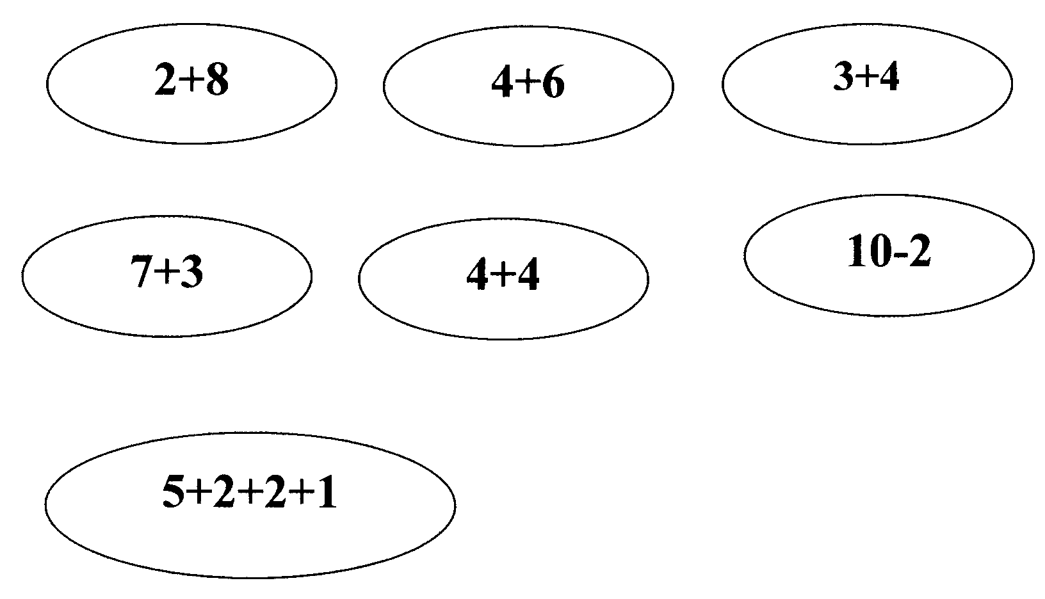

Не удержался Петушок и сам хотел проглотить такое большое зёрнышко, но поперхнулся и подавился. Зовёт Петушок Курочку.
-Сходи, Курочка, к Речке, попроси у неё водицы напиться.
Заволновалась Курочка, испугалась, побежала к Речке.
-Речка, Речка, дай мне водицы, Петушок мой подавился бобовым зёрнышком.
Отвечает Речка:
-Беги к Липке, попроси у неё листочки зелёные, тогда и водицы тебе дам.
Прибежала Курочка к Липке, та отправила её к Девочке, а Девочка отправила к Гребенщику, а Гребенщик к Калачнику, а Калачник к Дровосеку. И мы с вами должны побыстрее помочь Курочке, чтобы спасти Петушка.
Наколем дрова. У вас в руках «топорики», а на доске «чурки». Ваша задача: чурки расколоть может тот, кто правильно решит примеры.

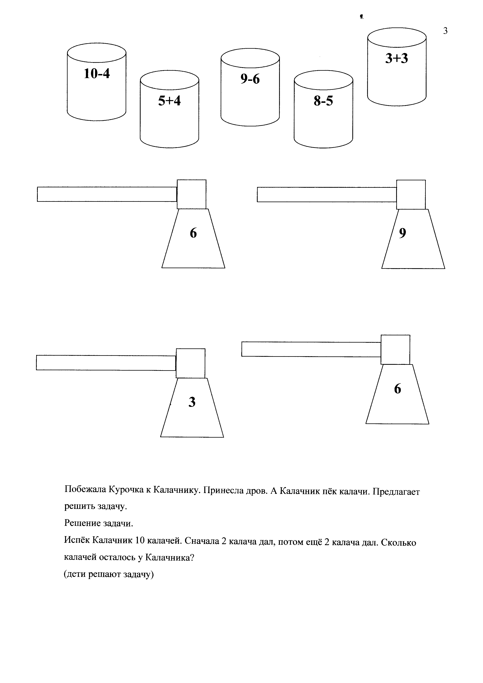

Побежала Курочка к Калачнику, принесла дров. А Калачник пёк калачи. Предлагает решить вам задачу.
Решение задачи:
Испёк Калачник 10 калачей. Сначала 2 калача отдал, потом ещё 2 калача отдал. Сколько калачей осталось у Калачника.

Физминутка:

Мы считали и устали,
Дружно тихо мы все встали,
Ручками похлопали раз - два-три,
Ножками потопали раз- два- три,
Сели, встали, встали, сели.
И друг друга не задели.
Мы немножко отдохнём
И опять считать начнём.
Принесла Курочка Гребенщику калачи, а Гребенщик просит ответить на его вопросы.
1.Когда моей внучке исполнится 7 лет, что будет дальше?
2. Сколько надо уплатить за 3 калача, если каждый калач стоит 3 рубля?

-Ну, вот тебе гребень.

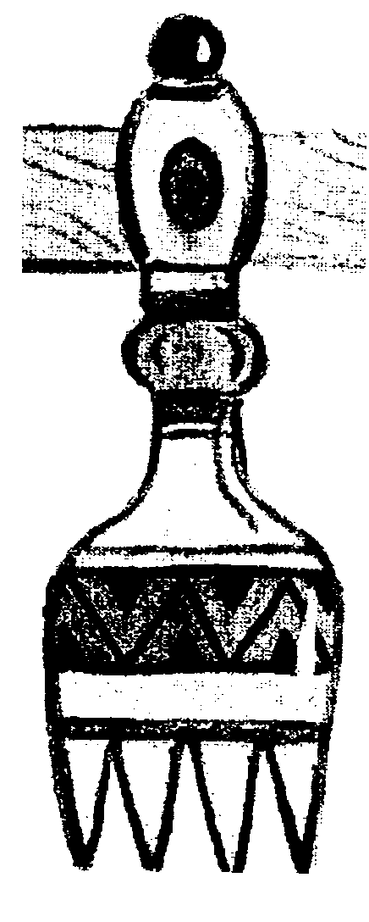
Прибежала Курочка к Девочке, принесла ей гребень. А Девочка говорит Курочке:
-А назовёшь состав числа 10, дам тебе нитку.

10 10 10 10
9 1 8 2 7 3 6 4 и др.

Взяла Курочка нитку, прибежала к Липке. А Липка ей опять задание приготовила.
-Дам я тебе листочков, если вставишь пропущенные знаки в выражениях.

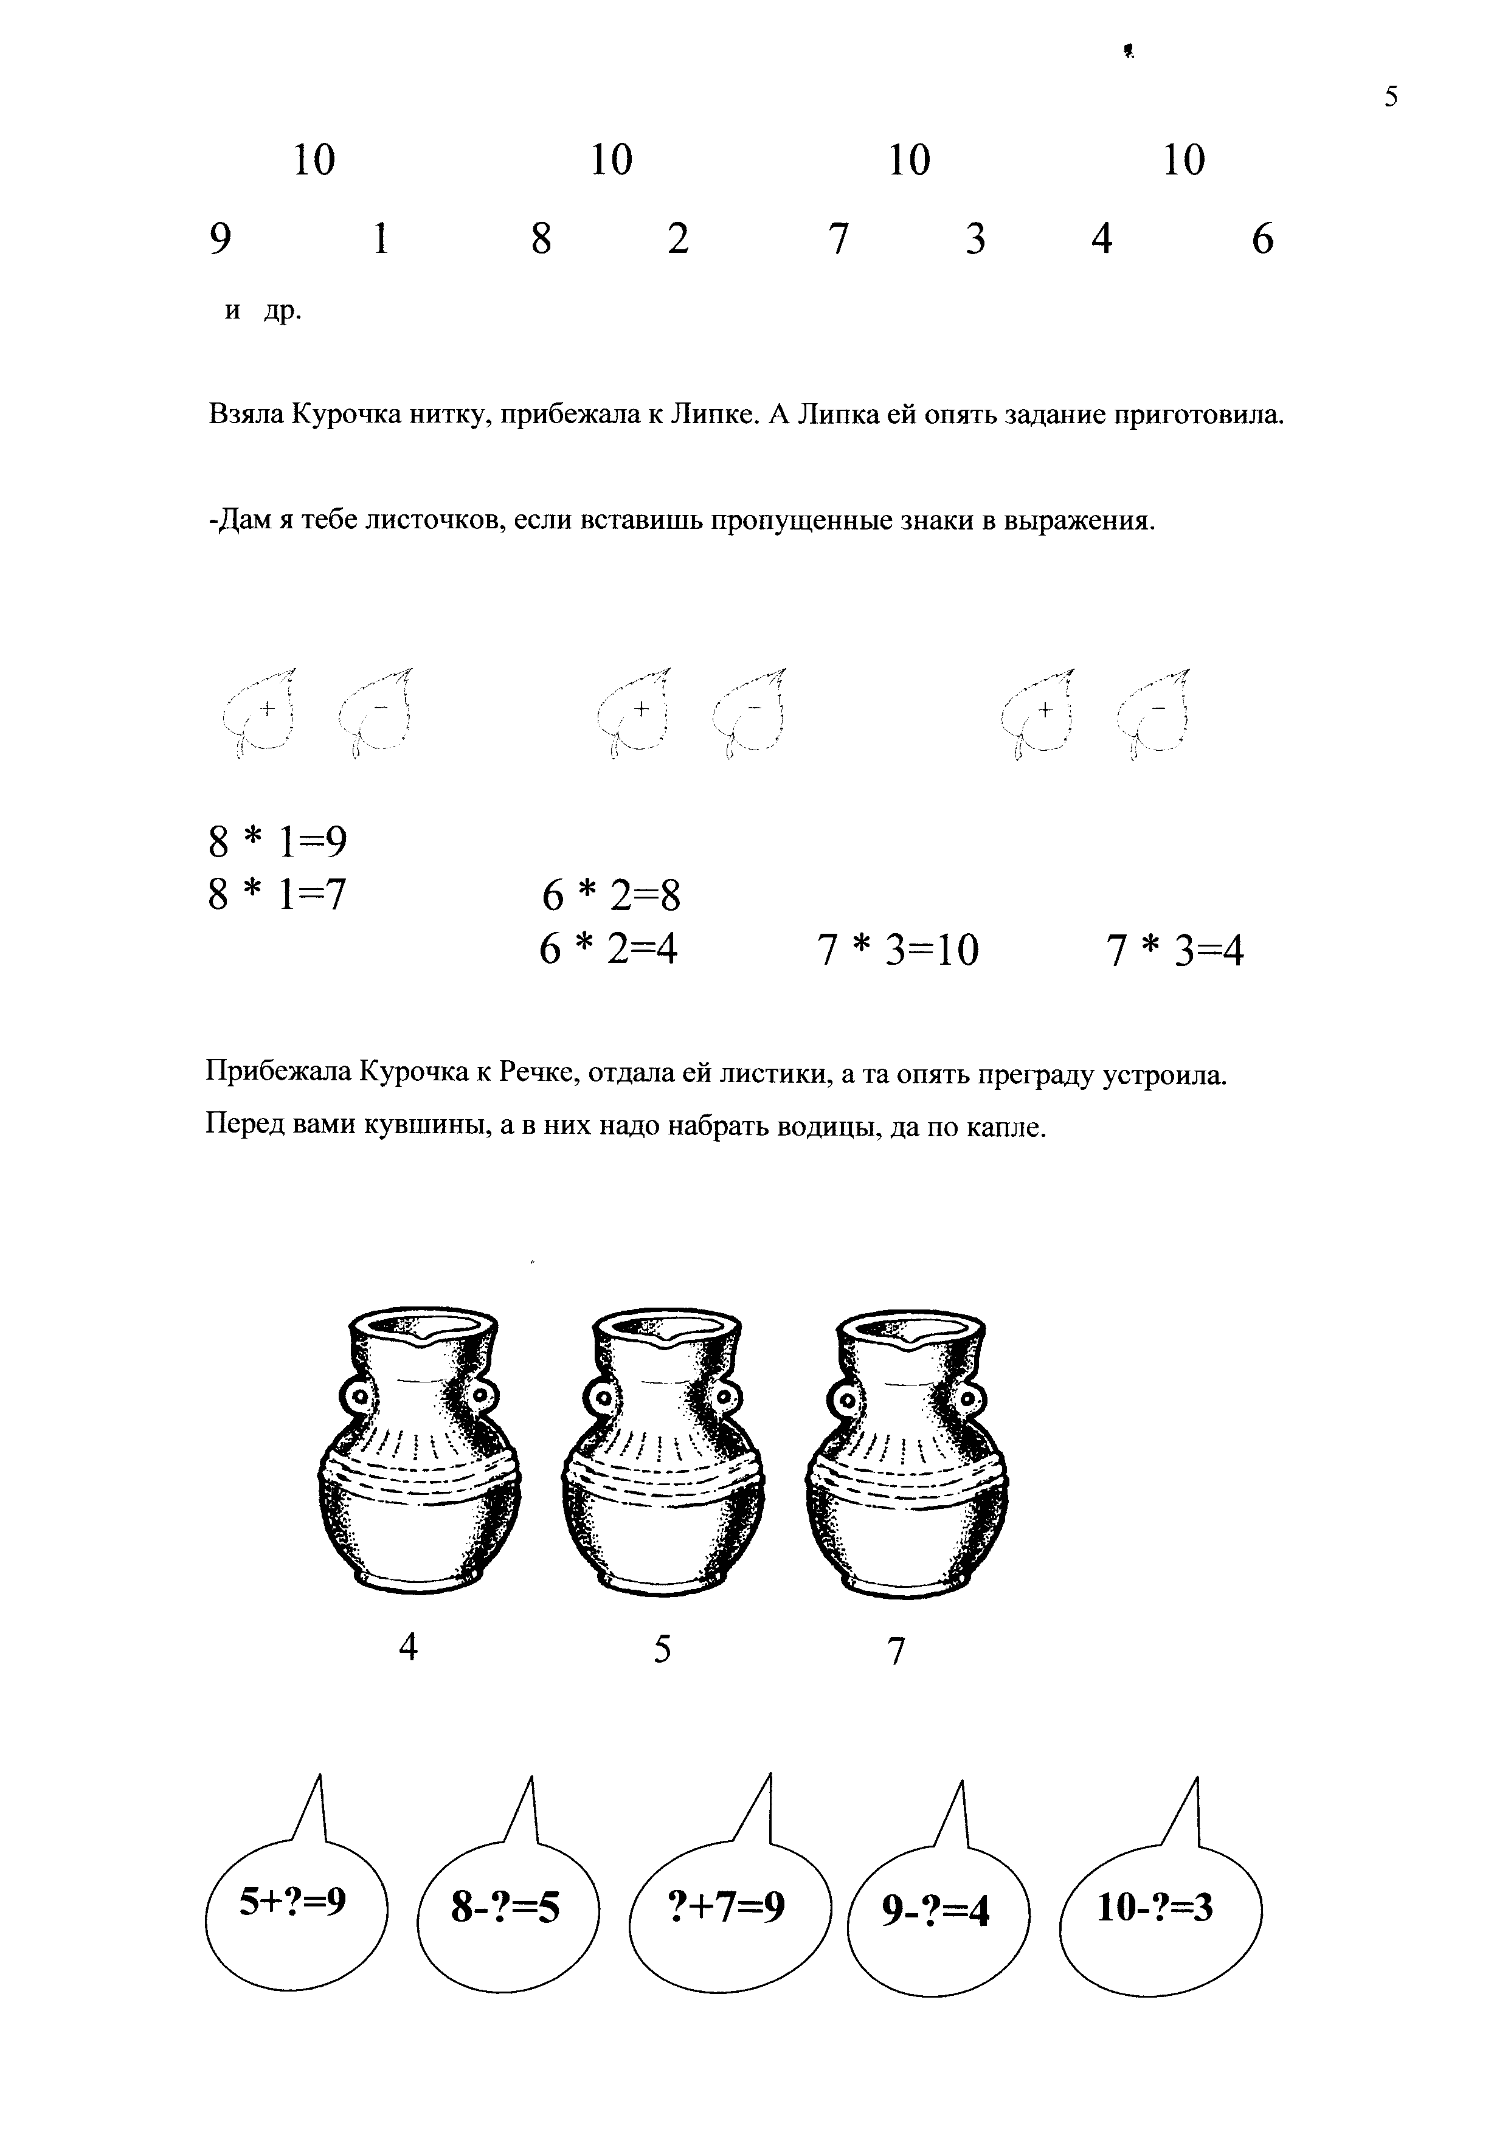Прибежала Курочка к Речке и отдала ей листочки, а та опять преграду устроила.
Перед вами кувшины, а в них надо набрать водицы, да по капле.

Прибежала Курочка к Петушку, напоила водицей, и проглотил Петушок бобовое зёрнышко.
-Ку-ка-ре-ку! – запел Петушок.
Итог урока:
Ребята, что нам нужно было сделать, чтобы помочь Петушку?
Если бы не наши старания и знания, Петушок мог бы погибнуть. Молодцы! Без нас, долго бы Курочке надо было трудиться.
Спасибо вам, ребята!

